客户每单金额总差一点，怎样用订单满减提高有效客单价｜云上订货系统
批发商看到不少门店每单约二百元，就设“满二百减十元”，活动参与率很高，订单金额却没有增长。原因很简单：客户本来就会买二百元，企业只是给自然订单让利。若一口气把门槛提高到四百元，客户又可能够不到，或为了优惠压入卖不动的货。订单满减应推动一笔有真实需求的加购或合理合单，最后留下更高的净订单贡献，而不是把客单价报表做大。

先看订单金额分布，再找“差一点”的客户
假设某区域便利店过去八周每单多在二百到二百二十元。运营不能只取平均客单价二百一十元：有些门店本来每单三百元，有些门店只拿一百多元，不应混在一起定同一个门槛。先按客户的补货周期、常购品类、配送线路和历史订单金额做分布，剔除开业首单、集中采购及大额退货影响，再核门店货架和现金周转。值得试满减的客户，是本来有接近门槛的正常采购，且确有一两件相关商品尚未一起进货的人；而不是为了领券被迫多买库存的人。
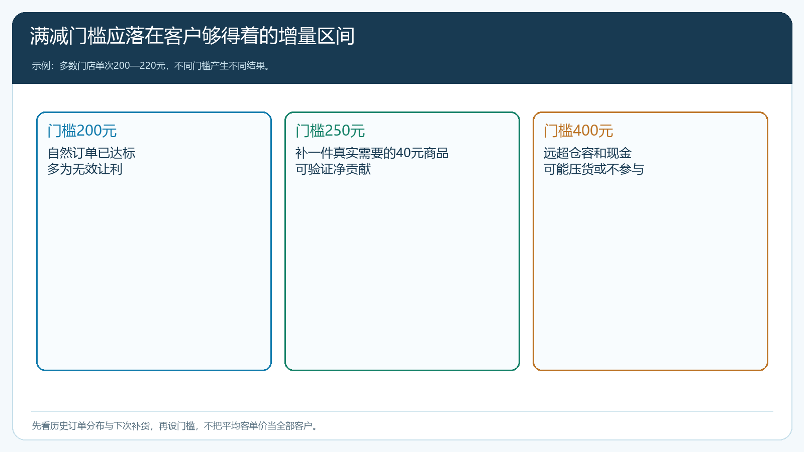
图1：门槛太低会给原本已达标的订单白白让利，太高则让客户够不到或压货。
如果小店原来每周两单各一百五十元，合成一单三百元可能减少一趟配送，但要确认商品保质期和货架容量；如果客户原来每周只购二百一十元，建议增加一件四十元的常用商品，必须说明其真实用途和价格。两种行为都可能提高单笔金额，却对总采购量和配送成本产生不同影响。活动目标要明确是“增量商品采购”“合理合单减少送货次数”，还是“提升新品品类渗透”，否则一个漂亮的客单价数字解释不了经营收益。
客户分层还要留意账期与特殊价。大客户本就单笔过门槛，满减只会降低其原有订单金额；赊销客户加购后若回款更慢，新增毛利可能被资金占用吃掉。对项目采购、合同定价或指定客户价，应先核合同权益与系统价格规则，不能把全客户统一活动直接套在有特殊承诺的订单上。

用一笔增量账判断“满250减10”值不值得做
举一笔简化订单：客户原本每次买二百一十元；若满二百五十元减十元，他增加一件四十元、毛利率约百分之三十五且确有需求的商品，新增商品毛利十四元，扣十元优惠后，商品层面只比原单多四元。四元还不是最终收益，需要扣额外拣货、包装、赠品、退款或资金成本；若仍由同一线路一次配送，新增成本可能较低，若要拆成两次送货就未必合算。若客户原本就会买满二百五十元，没有真正加购，这十元是确定损失。这里的价格、毛利率都只是演算，应以真实SKU成本和订单成交价替换。
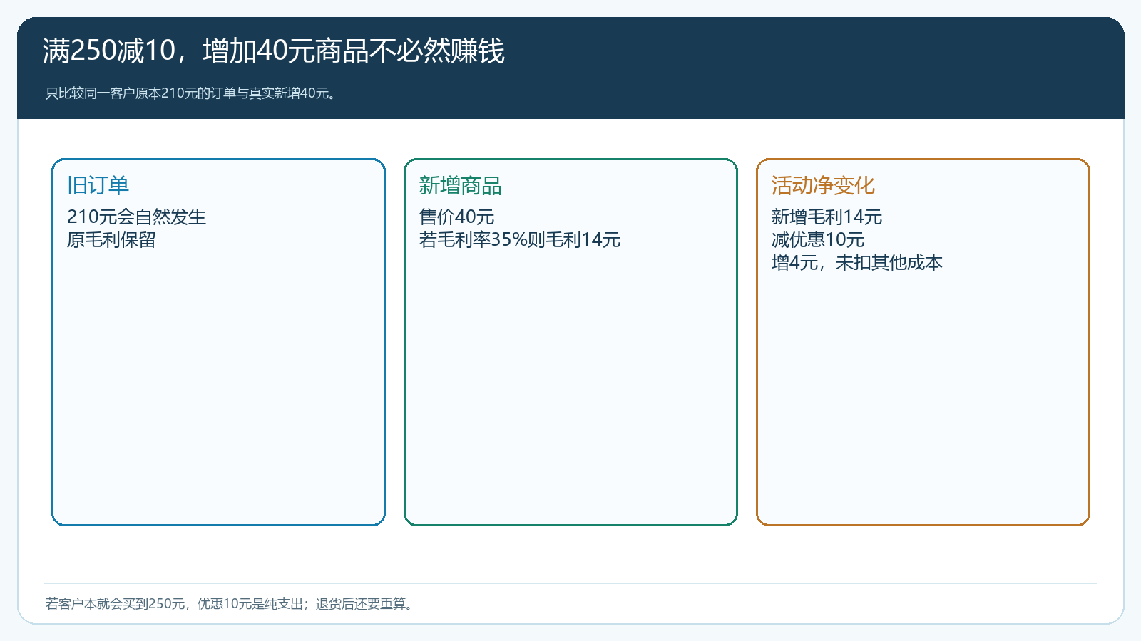
图2：满减不能只比较活动订单金额，还要与原本会发生的订单对比。
活动预算应按最坏情形测算：多少原本自然达到门槛的订单会拿优惠，多少目标客户可能加购，优惠会不会与券、客户指定价或其他促销叠加。若自有低毛利商品成为凑单首选，新增四十元销售额可能只产生几元毛利，完全盖不住十元让利。运营应准备一个有实际需求、毛利可承受且库存充足的加购货盘，商品团队确认规格与供货，销售解释用途；不能为了门槛把临期或不适用品推给客户。
还有“平均客单价”的陷阱。客户原来一周下两单各二百一十元，活动后合并成一单四百二十元，平均客单价翻倍，但周采购总额没变；如果因此少跑一趟配送，可能仍有价值。反过来，客户提前把下周需求一起买进，本周客单价提高，下周没有订单，不能把时间搬移算增量。因此预算模型应同时看客户周期总采购、订单次数和配送成本，而不是只追一张订单的金额。

先核门槛口径，再用客户手机商城试三笔边界订单
在云上订货PC管理端配置订单促销时，运营要按实际页面确认参与商品或金额范围、适用客户、活动时间、优惠方式和门槛。运费、附加费、非参与商品、退款后金额是否计入门槛，要以页面说明与代表客户试单结果为准，不凭口头写“全单都算”。活动前至少下二百四十九元、二百五十元和三百元三笔试单，核参与金额、优惠、运费与最终应付；再加一笔含不参与商品或其他优惠的订单，排查叠加与价格优先级。后台显示规则启用，不等于客户提交订单时实际金额正确。
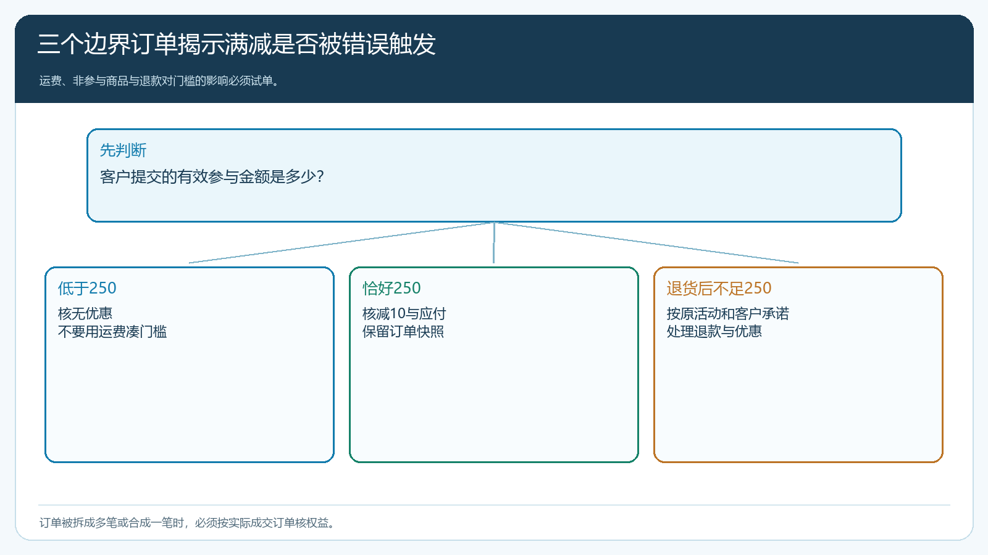
图3：临界金额最容易暴露计入范围、运费和退货处理的差异。
手机商城是客户自主下单的主要验价场景。运营可在PC管理端设置，但销售应以目标客户手机商城显示的商品、优惠和提交后订单明细核对。若客户还通过PC商城或业务员代客下单，也要用同一客户补做一单，避免销售口径不同。试单表应记录客户、SKU、数量、原金额、参与金额、优惠、运费、应付和订单号。若只差一元却不达标，先查商品范围和金额口径，不应让客服手工改订单金额凑门槛；若刚达标却叠加优惠导致毛利超预算，应在上线前收紧活动范围或调整规则。
订单拆分与合并也不能靠用户自行猜测。两个各一百五十元的订单是否分别不达标、合成三百元是否达标，要按系统实际下单和履约记录确定。企业若希望引导合单，应说明截单时间与交付方式，不能让客户为了优惠等到缺货。客户如果把一张大单拆成多张以重复享受某种回馈，则要按活动具体规则检查；固定满减与每满减不是一回事，本篇只讨论单笔订单满减，不承诺系统会自动阻止所有拆单行为。

出库、退货和配送要回到同一笔原单核对
客户提交二百五十元订单后，还可能缺货少发、部分拒收或退回加购商品，最终留下的有效采购金额低于门槛。订单权益如何调整，应按企业已公布规则和客户承诺处理；财务不能只拿提交时的金额算销售，也不能未经说明就从退款里自行扣回十元。仓配要记录实交数量与送货趟次，客服回原订单处理售后，财务核原优惠与退款。若加购商品反复被退，说明推荐不适合客户或门槛把客户推得太勉强，应先停推该商品。
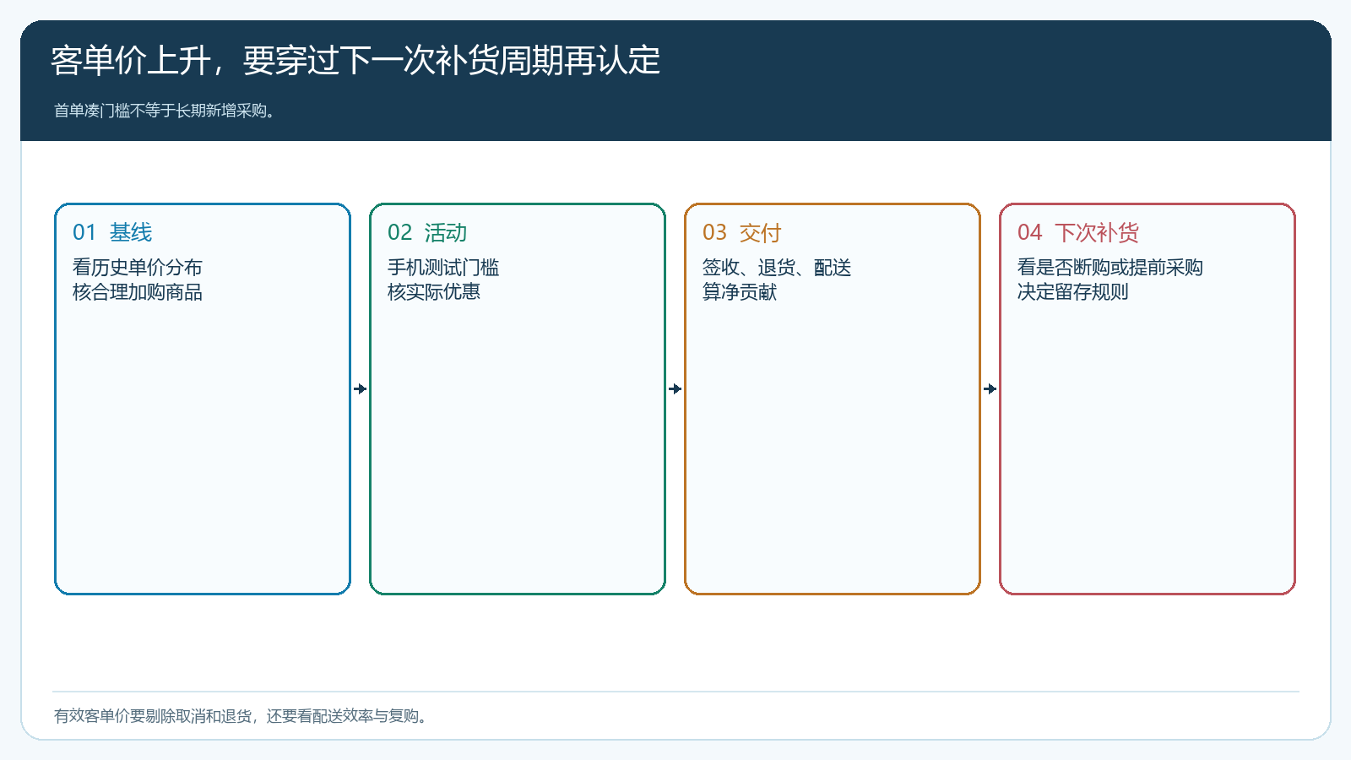
图4：有效客单价要剔除取消与退货，并继续观察下一次正常补货。
固定配送成本的变化会改变活动是否划算。同线路送一单二百五十元，比送两单一百五十元可能节省一趟成本；但如果加购后商品更重、需冷链或客户要求拆批发货，原来预算的节约未必出现。订单金额提高、配送成本也提高时，要看每单净贡献。赊销订单还需核实账期、逾期和坏账风险。销售、仓配与财务应沿同一订单号记录变化，不能运营只报“满减参与订单数”，其他岗位各自补一张表。

“有效客单价”需要穿过完整补货周期才成立
活动复盘先按客户对比活动前后的单笔金额分布、订单频次、周期总采购、商品组合、配送次数、净毛利、退货和回款。参与活动客户中，原本就稳定高于二百五十元者应单列，因为优惠给他们不代表活动带来提升。再观察目标客户是否出现真实的合理加购或合单：新增商品是否卖得掉，下周是否继续正常补货，配送是否减少，净贡献有没有增加。对照未参与但补货结构相近的客户，帮助判断是否季节性需求自然提高；小规模对照只是辅助判断，不是严格因果证明。
如果大多数客户为了凑门槛提前买货，活动结束后补货间隔拉长，或加购商品退货率升高，应调整门槛、参与商品和让利幅度；如果低门槛令自然订单普遍领走十元，也该停止这种无效补贴。若某类客户从二百一十元稳定提升到二百五十元以上，周期采购和净贡献同步改善，才适合扩到同类客户，扩围前仍要核库存与配送能力。

订单满减买到的应该是可持续的补货行为
负责人应能从一批真实订单回答：哪些客户原来总差一点，增加了什么有需求的商品或减少了几次配送，企业付了多少满减，退货和下一期采购后又留下多少贡献。云上订货把客户、订单促销、商城下单、出库退货、资金和报表记录连起来，方便沿原单核验；设多少门槛、愿意承担多少优惠和账期风险，仍由企业自己决定。客单价只是观察入口，真正的成果是客户补货更合理、交易净贡献更好，而不是一张单的数字变大。

